Zajęcia rewalidacyjne- klasa 8B

1. Pokoloruj zakodowany obrazek
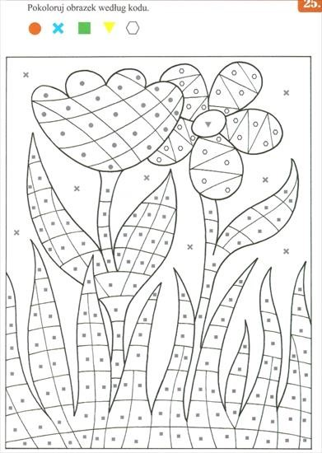

2. Wykonaj polecenie:
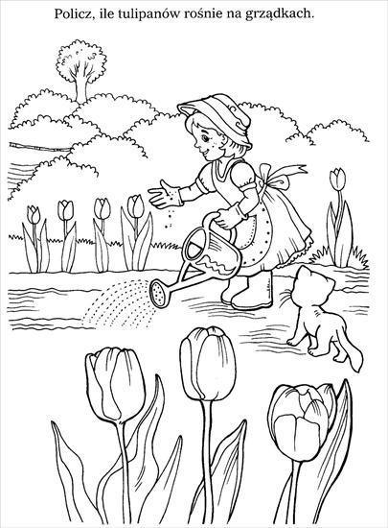
-jakiego narzędzia ogrodniczego używa dziewczynka?
-kto towarzyszy małej ogrodniczce ?

3. Wykonaj obliczenia i zaznacz kolorem wynik

